Перечень транспортных средств, признанных брошенными, разукомплектованными, бесхозяйными
дата обследования ТС | адрес | марка, модель,  Г.Р.З., цвет | сроки перемещения ТС | фотоматериалы
03.10.2022 | Ленинский проспект, 148 | ВАЗ 2103  -  Темно-синий | 1. добровольное перемещение ТС –  до 18.10.2022  2. принудительное перемещение ТС в соответствии с п. 4.1 Положения | 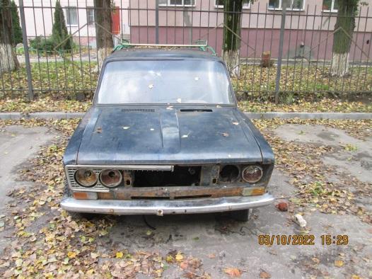 | 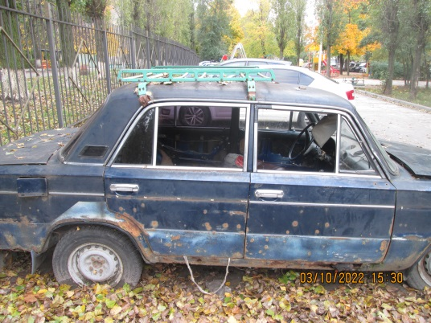
03.10.2022 | Ленинский проспект, 148 | Фотон  -  Белый | 1. добровольное перемещение ТС –  до 18.10.2022  2. принудительное перемещение ТС в соответствии с п. 4.1 Положения | 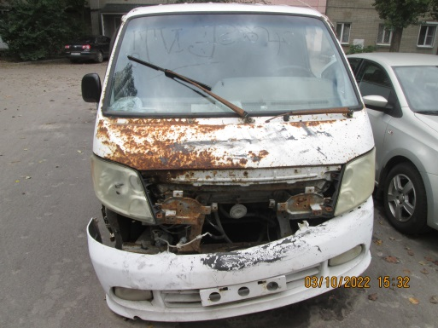 | 